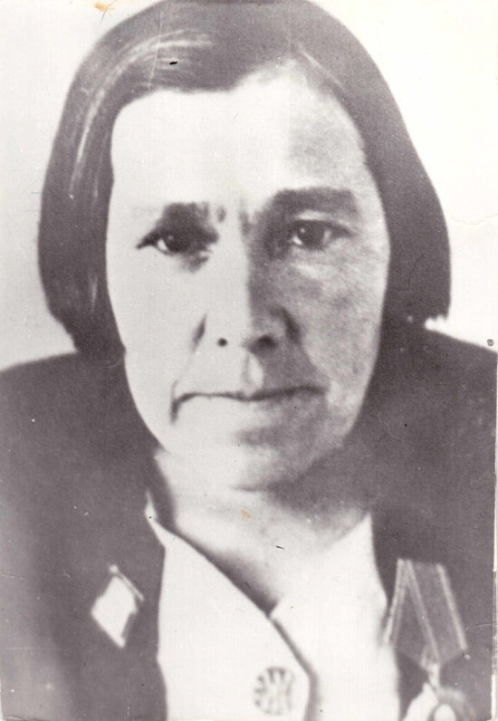
Сыроватская Зинаида Ивановна
(1898 - 1956)
Учительница начальных классов, всю жизнь прожила в г.Якутске. до Октябрьской революции 1917г. окончила Якутское женское епархиальное училище, затем училась в женской гимназии, по окончании которой получила звание народной учительницы.
Зинаида Ивановна - одинокая, в первые годы учительствовала в наслегах Якутской области. С 1933г. работала в г.Якутске в 9-й школе (сейчас это школа №5 по ул.Орджоникидзе), затем в школе №2 -26 (Образцовая школа по улице Пионерская и угол улицы Кирова). Работала в школе №4 (здание сейчас снесено, оно находилось по пр. Ленина и угол Октябрьской, там было Министерства просвещения). Последние годы проработала в школе №17 (находится на ул. Островского). Она награждена орденом Ленина, медалью «За доблестный труд в Великой Отечественной войне 1941 – 1945гг.» значком «Отличник народного просвещения», Почетной грамотой Президиума Верховного Совета ЯАССР, присвоено звание заслуженного учителя школы ЯАССР.
Из воспоминаний племянницы З.И. Сыроватской - Селявкиной Тамары Ивановны от 11 февраля 2002г.

